Фототаблица к акту осмотра от 14.01.2020 года факта установки и эксплуатации конструкции по адресу: г. Сургут, пересечение ул. И. Каролинского, пр. Пролетарский.
Съемка проводилась в 11 часов 00 минут фотокамерой Canon-EOS-1100D.
Фото №1
Специалист-эксперт отдела
административного контроля
контрольного управления
Администрации города Галиуллин Р.Р.

Фото №2
Специалист-эксперт отдела
административного контроля
контрольного управления
Администрации города Галиуллин Р.Р.

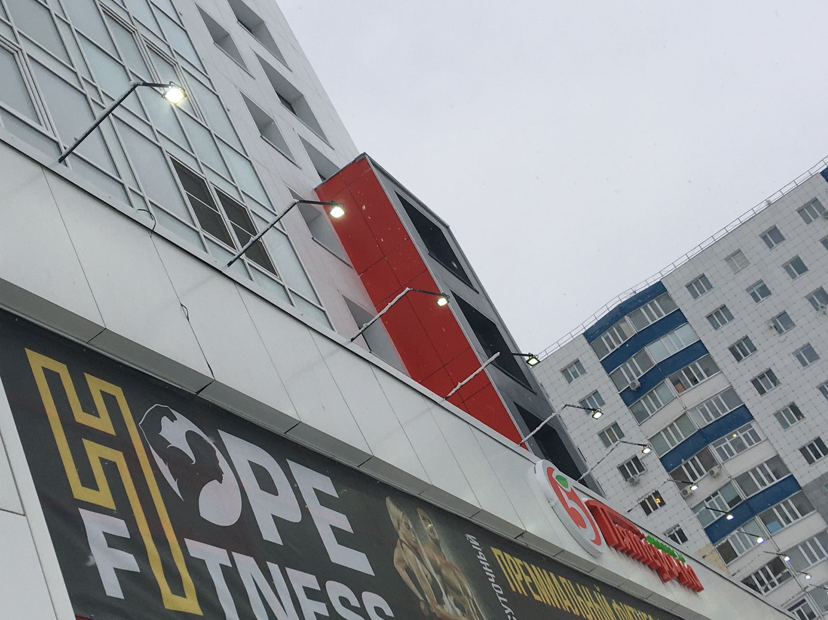

Фото №3
Специалист-эксперт отдела
административного контроля
контрольного управления
Администрации города Галиуллин Р.Р.

